PANDUAN

PENDATAAN PENDUDUK

DALAM PENCEGAHAN PENYEBARAN INFEKSI

CORONA VIRUS DISEASE (COVID-19)

DI KABUPATEN GUNUNGKIDUL

MELALUI SIDA SAMEKTA



1. PENDAHULUAN
2. MAKSUD DAN TUJUAN
3. Melakukan Pemantauan terhadap Pennyebaran COVID-19
4. Melakukan Pemetaan persebaran Virus Corona
5. SASARAN

Pendataan ini ditujukan kepada penduduk yang berdomisili di Kabupaten Gunungkidul yang pernah melakukan perjalanan ke luar negeri dan/atau wilayah yang ditetapkan sebagai *Local Transmission.*

1. TUGAS DAN FUNGSI

Pihak yang terlibat pada pendataan ini adalah

1. Pemerintah Desa :
2. Melakukan input data skrining bagi penduduk setempat yang yang pernah melakukan perjalanan ke luar negeri dan/atau wilayah yang ditetapkan sebagai *Local Transmission;*
3. Melakukan input data awal dan hasil skrining bagi penduduk domisili sementara sebagai data dasar untuk pendataan jika belum ada di database penduduk SIDA SAMEKTA
4. Puskesmas : Malakukan Pemantauan selama 14 hari yang di bantu oleh kader kesehatan
5. Kader Kesehatan : Melakukan Skrining awal dan berkomunikasi dengan petugas Puskesmas dalam pemantauan kesehatan responden.
6. TATA CARA PENDATAAN DAN INPUT DATA
7. Kader Melakukan Pendataan awal kepada penduduk yang pernah melakukan perjalanan ke luar negeri dan/atau wilayah yang ditetapkan sebagai *Local Transmission* dan tiba di gunungkidul mulai tanggal 1 Februari 2020 denggan menggunakan form skrining.

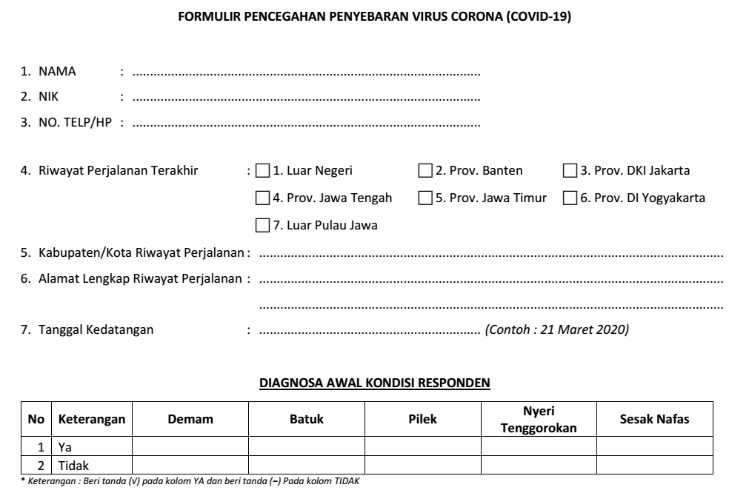

1. Form diserahkan kepada Operator/Admin SIDA SAMEKTA yang telah ditugaskan oleh kepala desa untuk melakukan entry data.
2. Langkah untuk entry data hasil skrining kader kesehatan adalah sebagai berikut:
3. Login ke SIDA SAMEKTA masing-masing desa dengan menggunakan akun yang telah dimiliki.

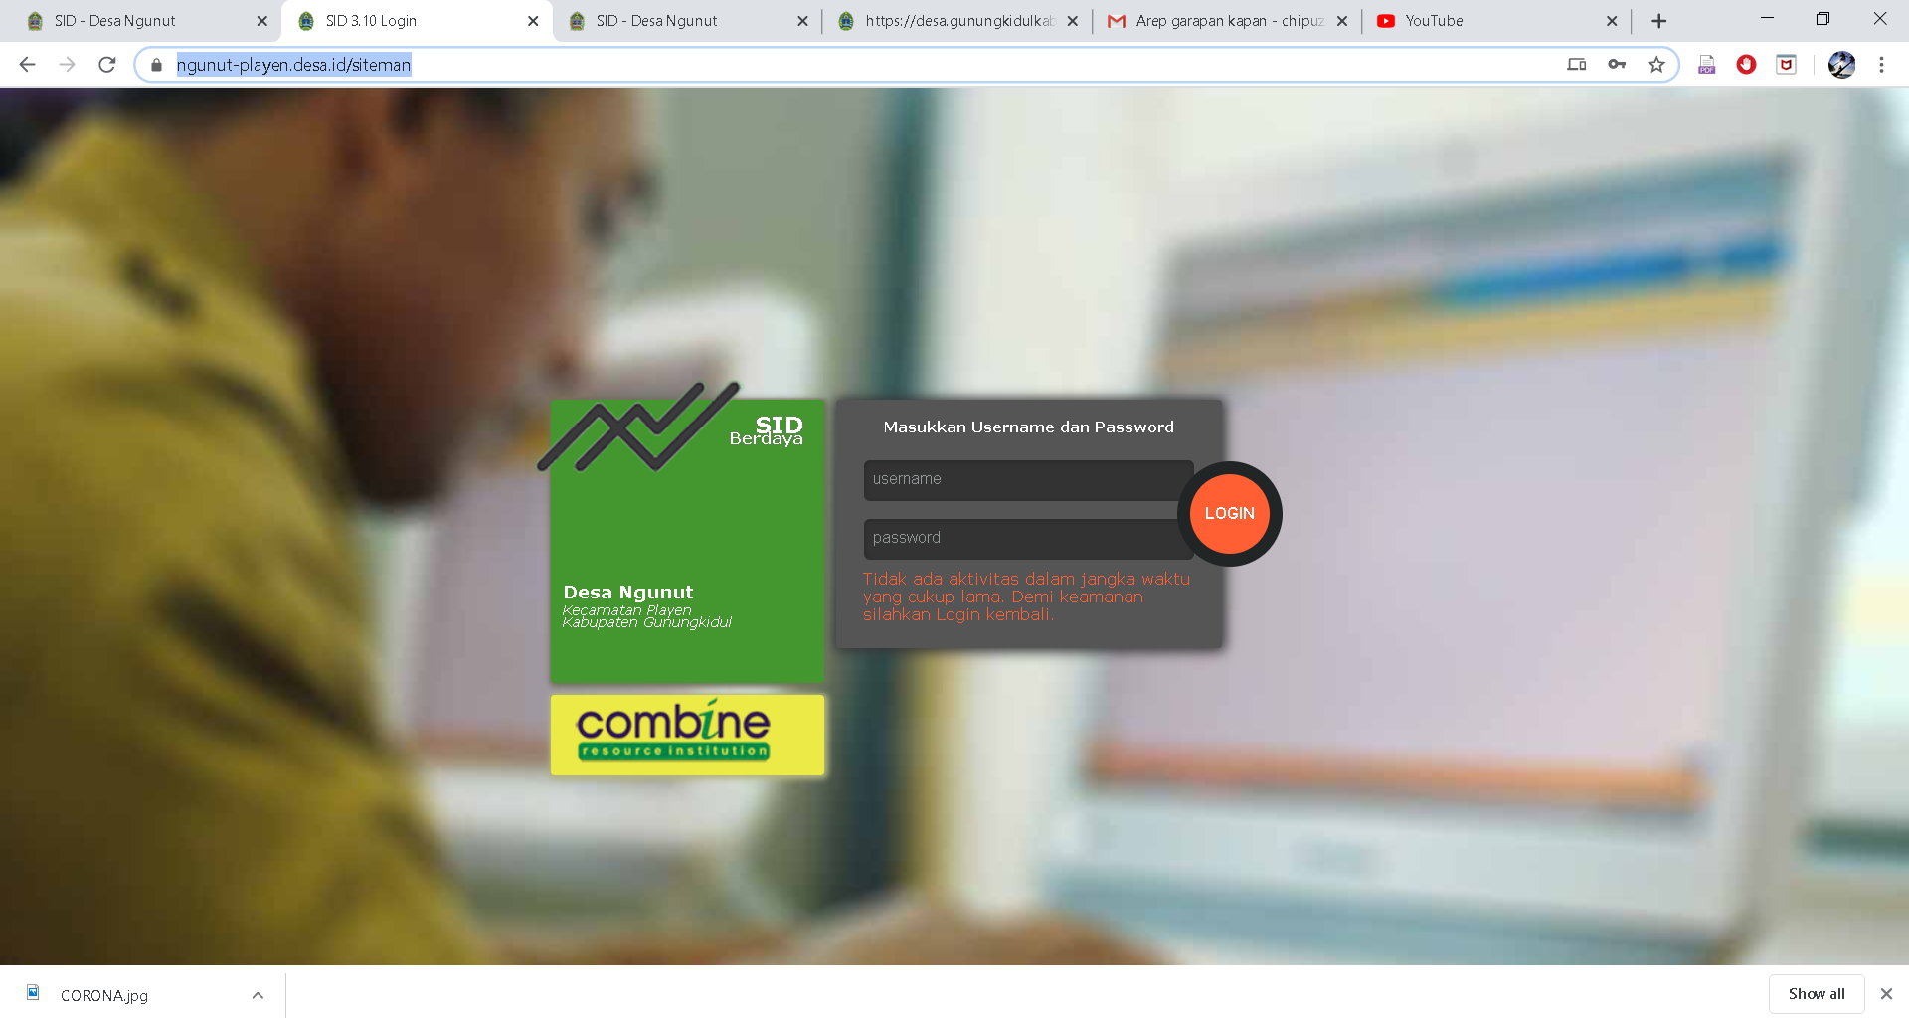

1. Untuk entry hasil skrining klik menu COVID-19 seperti gambar di bawah ini

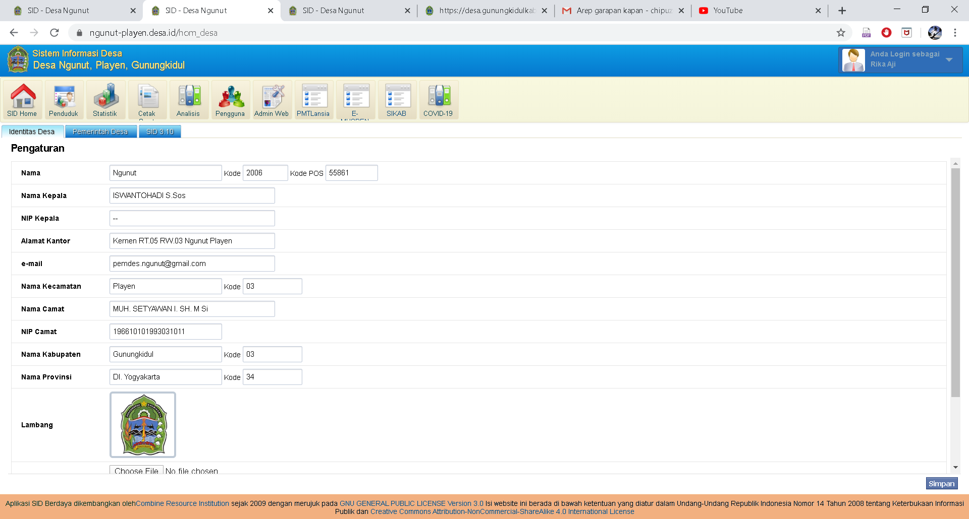

Tampilan untuk Menu Pantau COVID-19

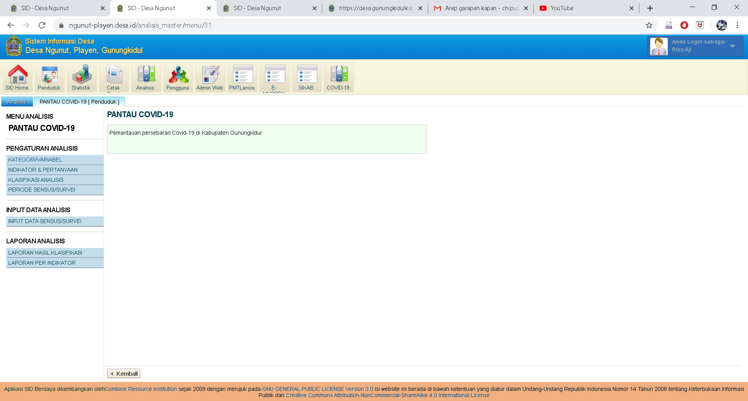

1. Klik menu **INPUT DATA SENSUS/SURVEI**

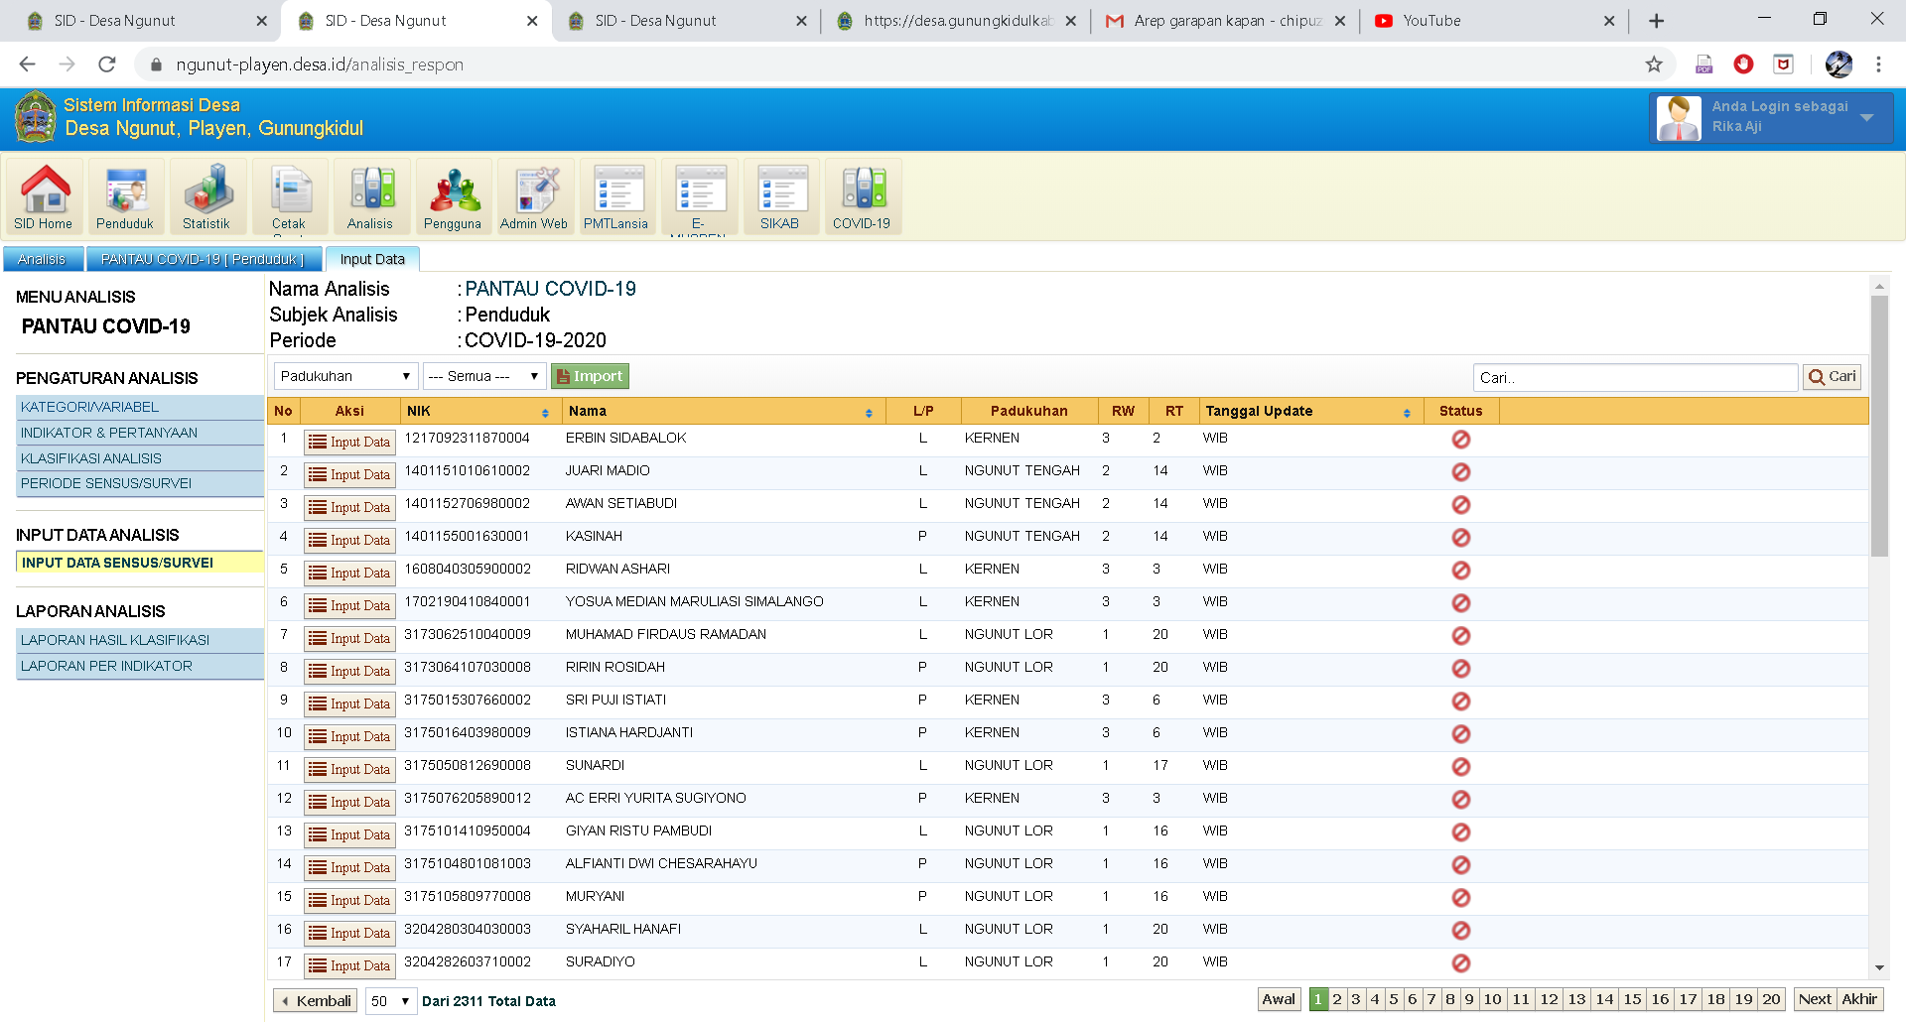

1. Cari penduduk denggan menggunakan NIK yang telah tertulis di form hasil skrining.
2. Klik Input yang terdapat di depan nama responden.
3. Input semua data yang ada di form skrining dan Simpan

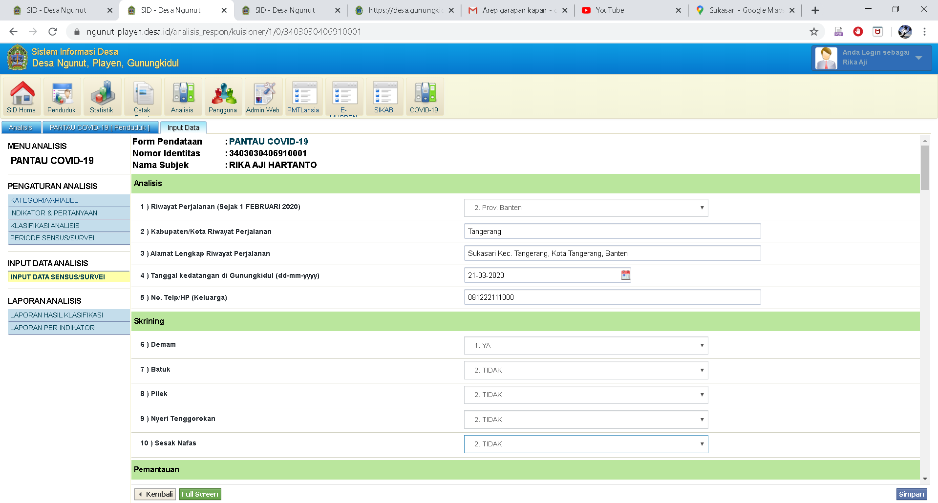

1. Pemdes hanya menginput data awal saja yang nantinya data tersebut akan dibaca oleh petugas puskesmas dan segera ditindaklanjuti.